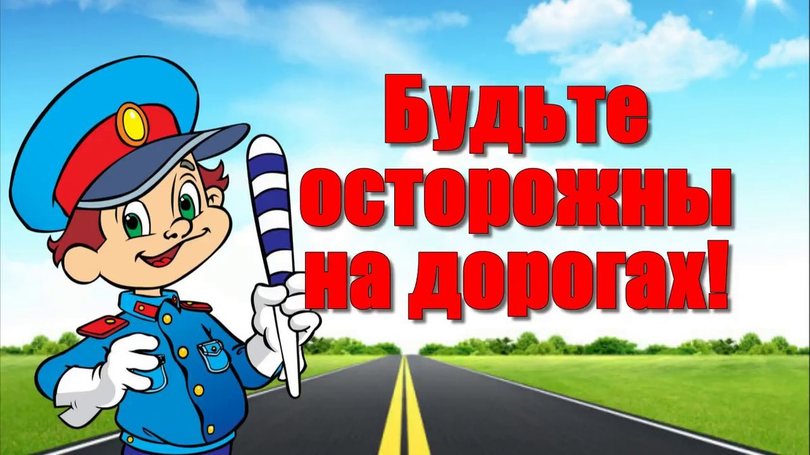

12 апреля 2020 в городе Екатеринбурге произошло ДТП с несовершеннолетним пешеходом. Происшествие произошло во дворе дома, когда ребенок возвращался с прогулки – выезд на самокате из-за припаркованного автомобиля. В результате ДТП пострадал несовершеннолетний пешеход — мальчик (7 лет). С места дорожно-транспортного происшествия бригадой СМП для осмотра доставлен в ДГКБ №9 .
05 апреля 2020 года произошло дорожно-транспортное и происшествие с участием несовершеннолетнего пассажира. В результате столкновения двух автомобилей пострадала девочка-пассажир (полных 9 лет), с места дорожно-транспортного происшествия бригадой СМП для осмотра доставлен в ДГКБ № 9. В момент ДТП находилась на заднем пассажирском сиденье справа от водителя, и была пристегнута штатным ремнем безопасности. Перевозилась без нарушения ПДД РФ.
Администрация МАОУ лицея №135 просит Вас соблюдать правила дорожного движения, правила поведения в лесу.
Берегите себя и близких. Здоровья всем.
Предлагаем воспользоваться следующими материалами:
1. Видеоролики «Дорожное королевство» - для детей 6-9 лет; «Дорожная кухня» «Дорожное королевство» - для детей 6-9 лет; «Дорожная кухня» - для детей 10-14 лет; «Перекресток знаний» - для подростков 15-18 лет. Каждый сезон состоит из семи обучающих видеороликов, которые доступны для просмотра и скачивания по ссылке: https://yadi.sk/d/ittx6v9UaliSog
2. Методические материалы сайта «Город дорог»: https://pdd.fcp-pbdd.ru/view_doc.html?mode=default
3. Информация группы в социальной сети «Вконтакте» - «ВместеучимПДД»: https://vk.com/pdd66
4. Информация группы в социальной сети «Вконтакте» «ЮИДЕкатеринбург»: https://vk.com/yuid96 m/yuid96

